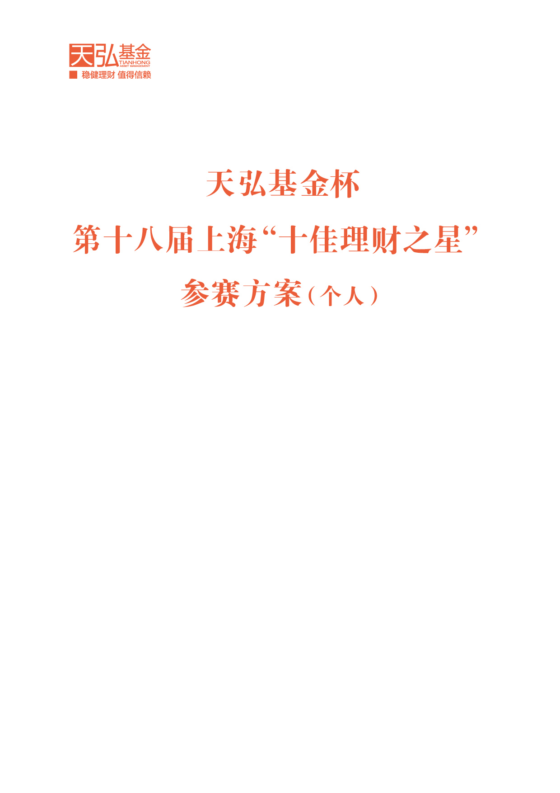

个人姓名

参赛单位
天弘基金杯·第十八届上海“十佳理财之星”评选
参 评 报 名 表（个 人）
姓名 |  | 性别 |  | 年龄
工作单位 |  |  |  |  | 分数
部门 |  |  | 职务
单位地址
邮编 |  |  | 电话
E-mail |  |  |  | 手机
个人简介
（学历、学位、毕业学校、从业年限等）
工作业绩
（服务客户数、管理资产金额等）
证书及奖项
（获得的与理财相关的各种证书及奖项）
注：1、参评个人取得报名编号后需在线填写本参评报名表（个人），并上传个人照片2张（一张生活照，一张个人免冠工作照）；
2、参评个人根据组委会提供的理财案例撰写完成好理财规划方案后，登录《理财周刊》官网（www.moneyweekly.com.cn ）上传理财规划方案电子文档；
3、参评个人需在2022年9月16日前，将参评个人报名表（纸质文档1份）需加盖公章、参评理财规划方案（纸质文档1份）提交给“上海十佳理财之星评选活动组委会”。
地址：上海市徐汇区钦州南路81号14楼 上海十佳理财之星评选活动组委会（邮编200235），并请在信封左上角注明“理财之星参评”字样。
咨询电话：18116083769 武老师
- 专用邮箱： lcstar2003@126.com

